使用操作说明
（适用一体机型号：ZH-XM/C1/C2/C4）

目录
使用操作说明 1
一、屏幕调试 2
1.1 新建显示屏 2
1.2 显示屏设置 3
二、编辑内容 6
2.1编辑内容 6
三、上传内容 7
3.1 U盘上传内容。 7
3.2 网线发送内容 8
3.3 WiFi发送内容 9

更新日期：2020070

一、屏幕调试

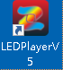
1.1 新建显示屏

1.1.1首先双击打开软件 ，在软件模式界面选择‘异步模式’，点击‘是’。

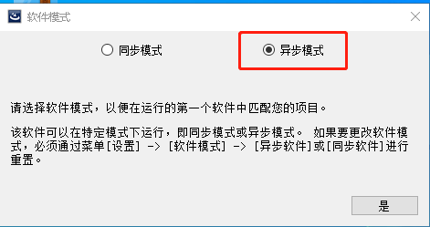

1.1.2在‘新建显示屏’---‘设备类型’中选择对应的型号ZH-XXX，设置‘显示屏大小’的‘宽度’、‘高度’，并点击‘确定’。
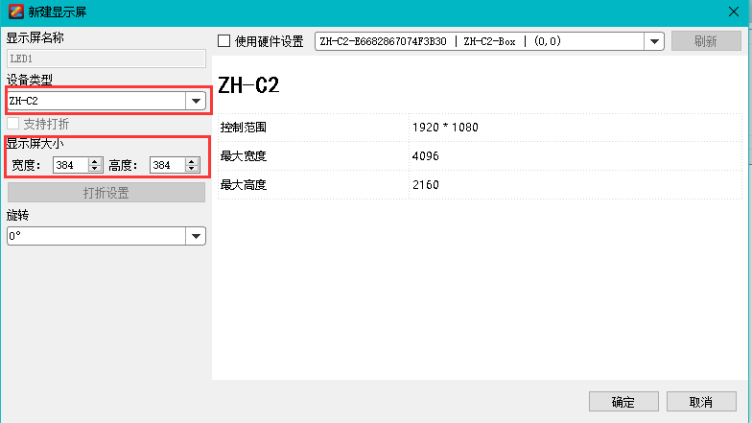

1.2 显示屏设置

1.2.1点击‘设置’---‘显示屏设置’。
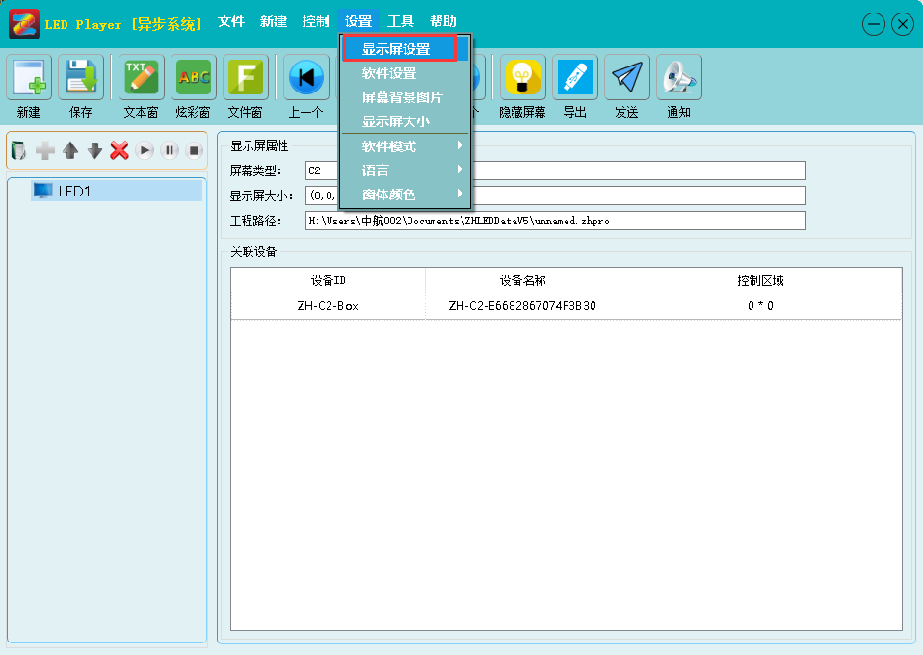

1.2.2 等待设备信息刷新出来以后，点击‘设置’下的齿轮按钮，并输入密码‘168’。
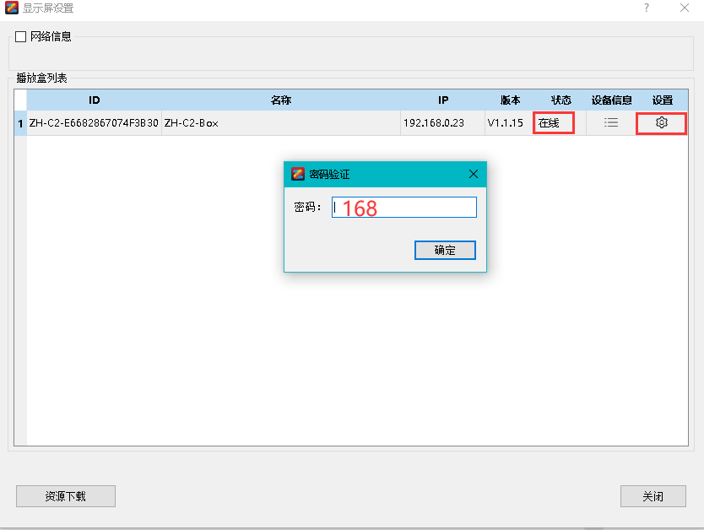

1.2.3选择相应的‘分辨率’（分辨率高度、宽度必须同时大于或者等于显示屏的实际高度、宽度），点击‘设置’；注意：更改分辨率后设备自动重启、软件自动关闭本界面，等待设备重新启动再进入页面进行其它设置
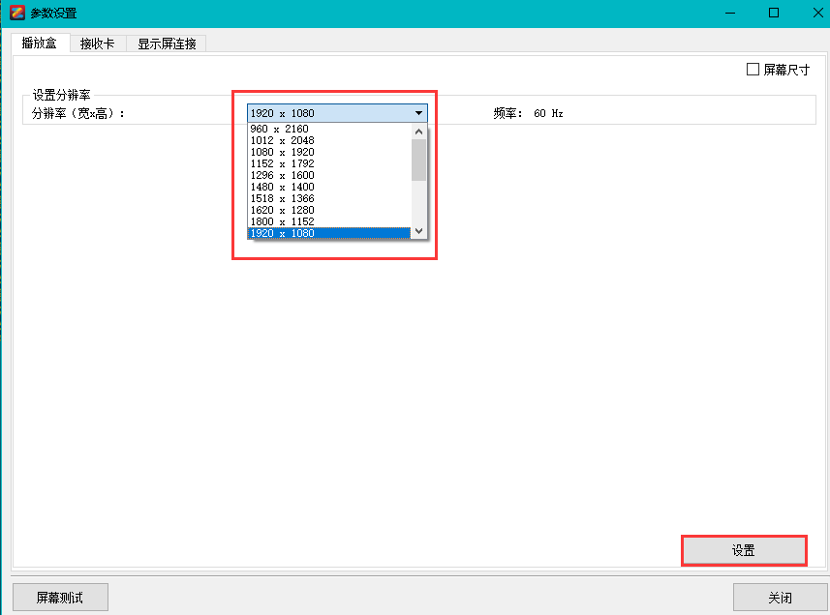

1.2.4 点击‘接收卡’界面，点击‘从文件加载’--‘从库中加载’选择对应厂家加载文件。
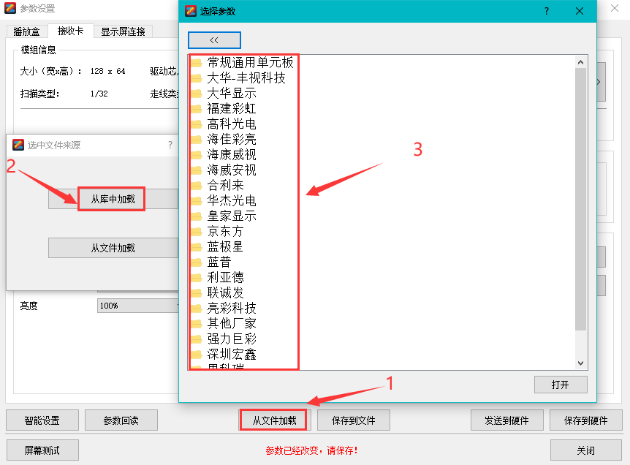

1.2.5 点击‘显示屏连接’，配置接收卡相关参数和连接关系并点击‘发送到硬件’，如果屏幕正常显示点击‘保存到硬件’。

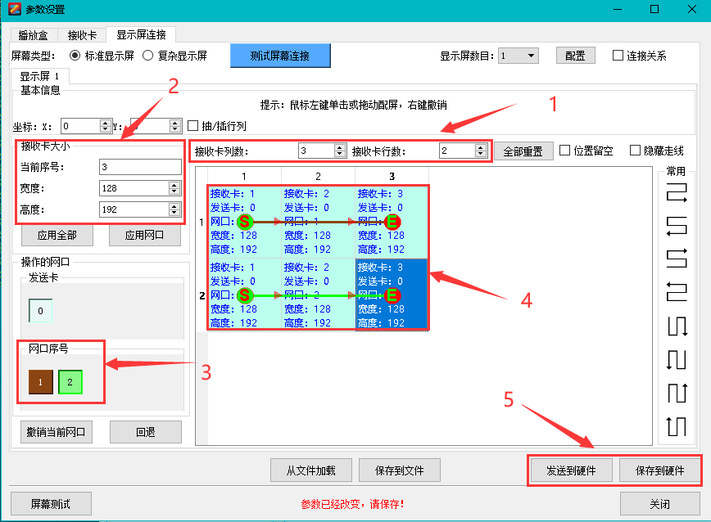
注意：单根网线最大带载65万点，高度最大1920，宽度最大2048，超出的时候需要用到多网口，配置时先选择‘网口序号’，再配置连接关系，最后‘发送到硬件’，再‘保存到硬件’。
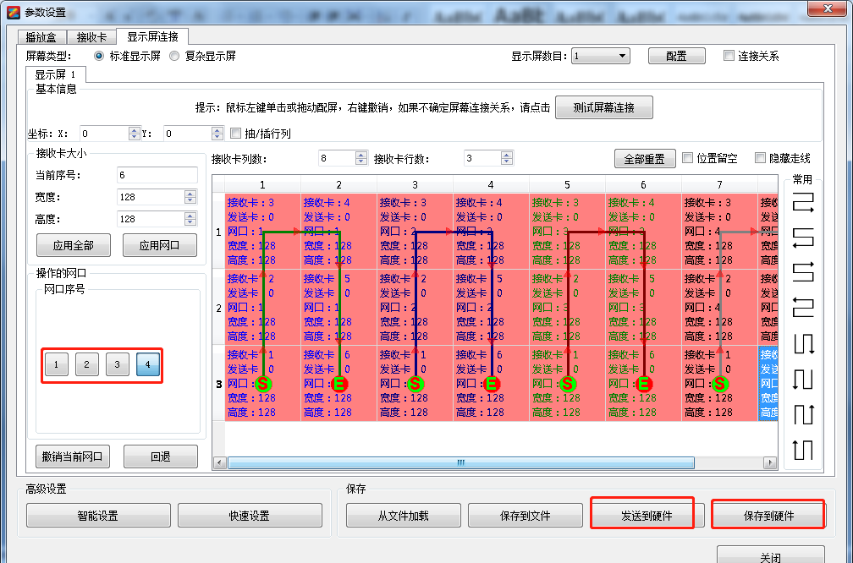
上述步骤完成以后，显示屏即可正常显示。

二、编辑内容

2.1编辑内容
点击‘文件窗’，勾选‘最大化’，‘添加文件’素材。
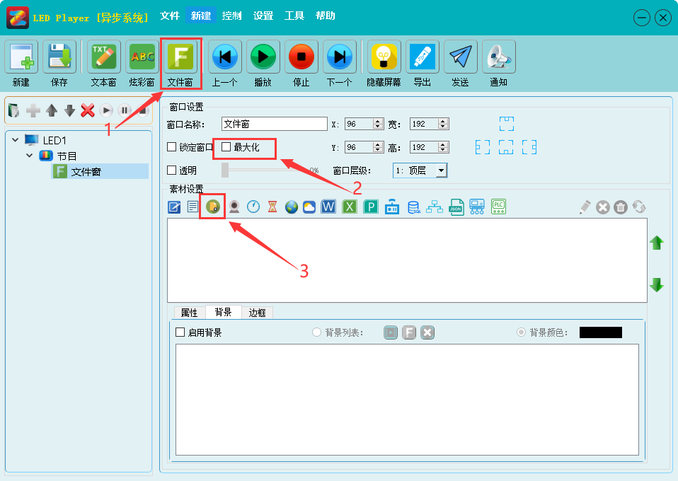

三、上传内容

3.1 U盘上传内容。

3.1.1 U盘导出，点击软件右上角，‘导出’按钮。
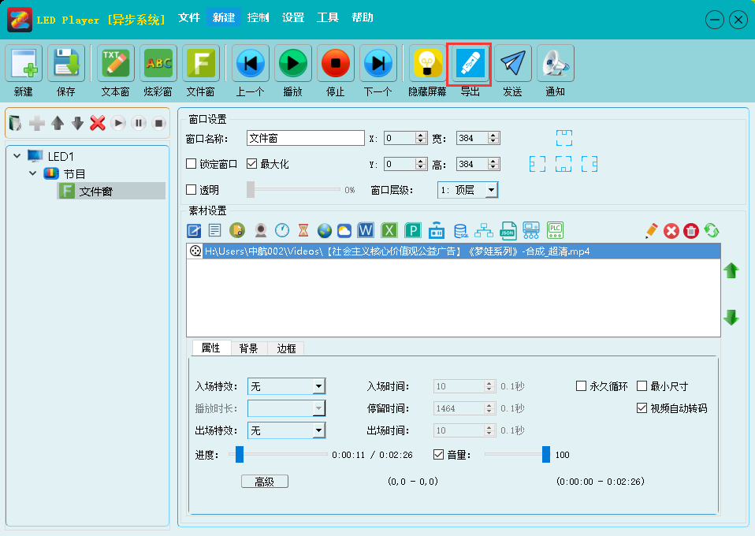

3.1.2 进入‘导出U盘’界面，点击‘导出’，等待‘备份完成’，点击‘确定’后拔下U盘，插入设备等待读取。
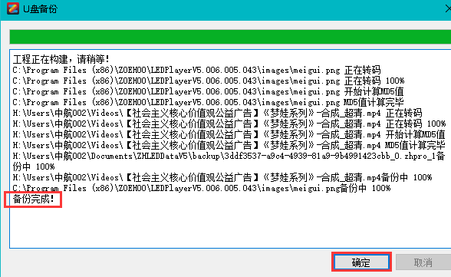
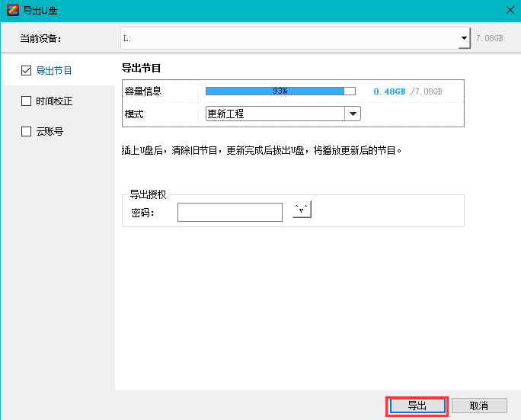

3.2 网线发送内容

3.2.1点击右上角‘发送’按钮。
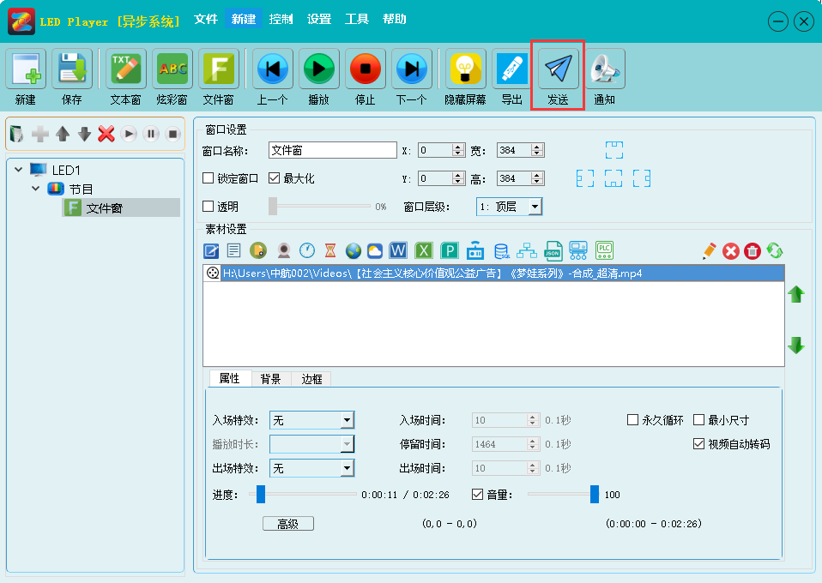

3.2.2 等待转码完成，会弹出发送界面，勾选相应设备，点击‘发送’即可发送内容。
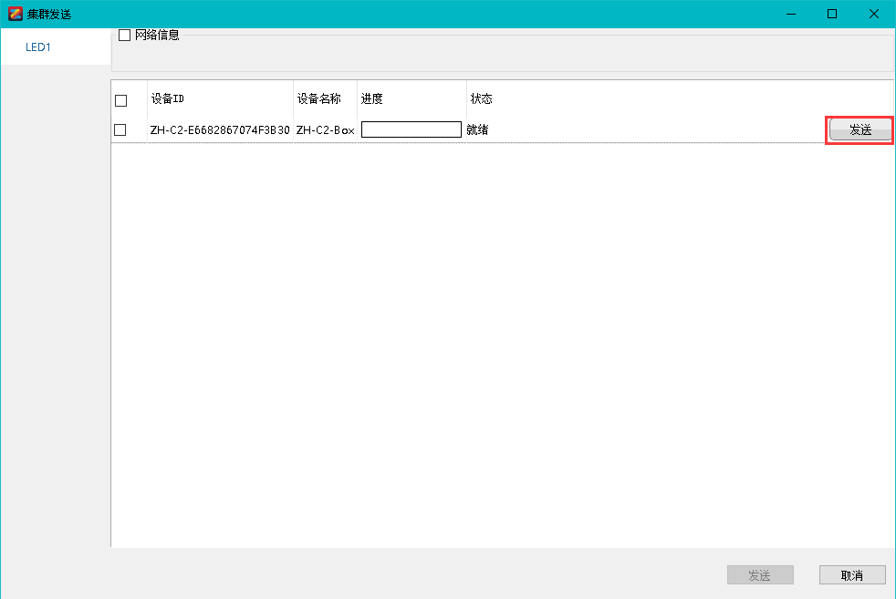

3.3 WiFi发送内容
由于信息安全问题，该设备出厂默认WiFi关闭的，使用WIFI时，需要客户连接网线或者使用U盘打开WiFi开关才可使用，步骤如下：

3.3.1 网线打开WIFI：
① 点击‘控制’——‘异步管理’。
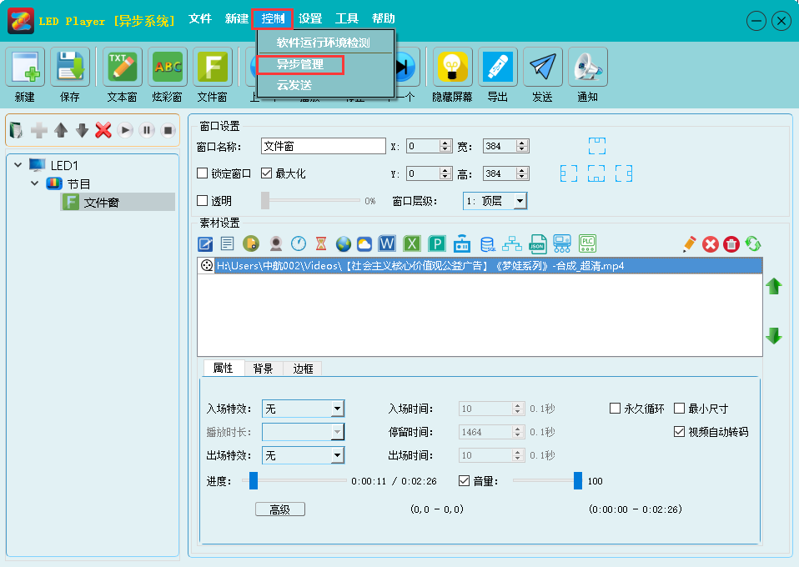

② 选中设备，点击‘WIFI设置’。
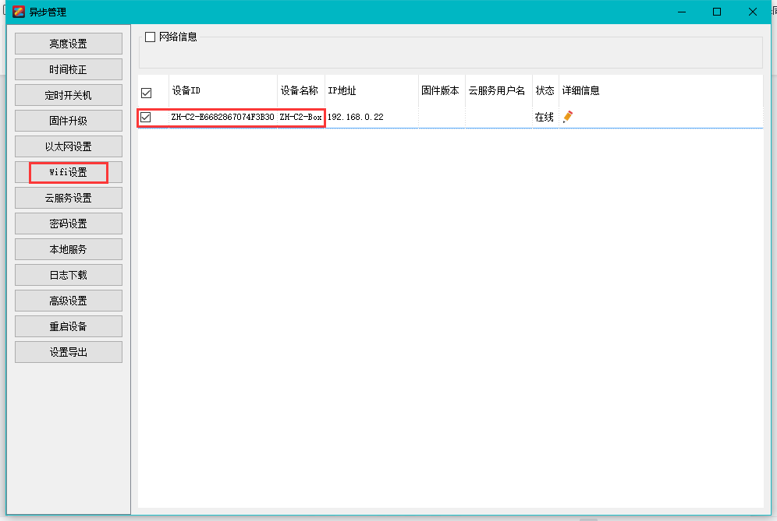
③ 勾选‘启用’，编辑‘名称’和‘密码’以后，点击‘设定’。
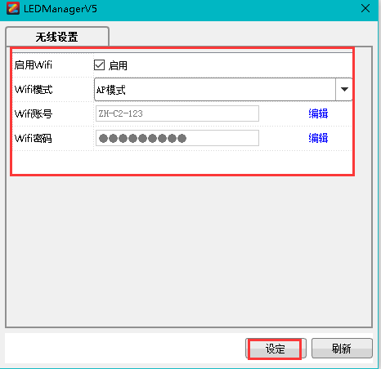

④ 连接此WIFI即可发送内容。（步骤参考‘网线发送内容’）
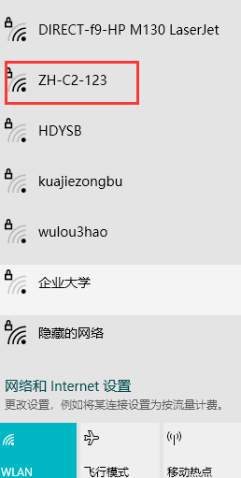

3.3.2 U盘打开WIFI：
①点击‘控制’——‘异步管理’。

② 选中设备，点击‘设置导出’。
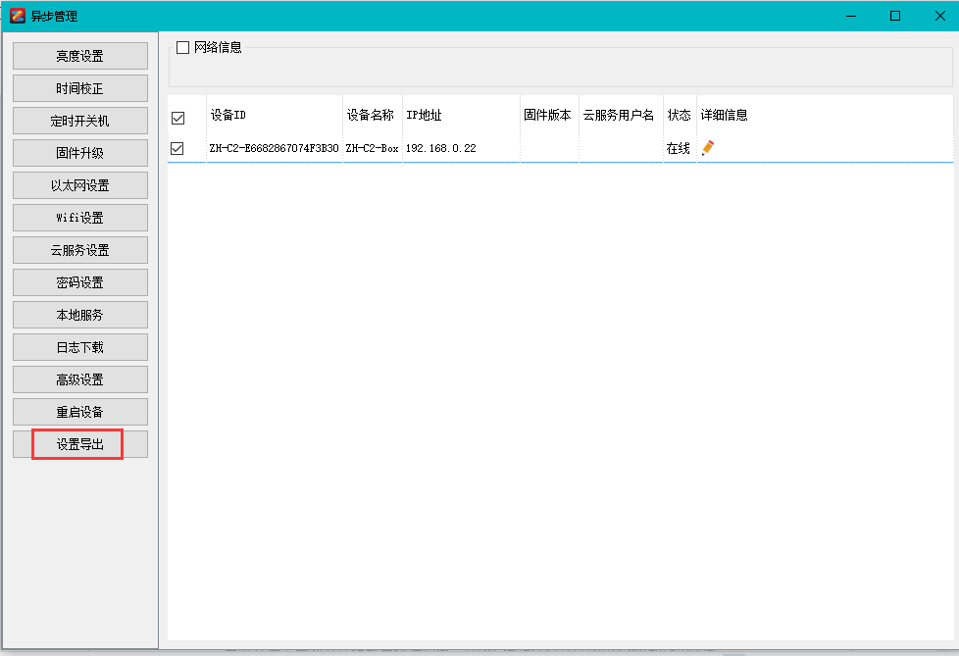

③ 选择‘以太网设置’，勾选‘以太网设置’后，选择‘wifi设置’勾选‘启动’，编辑‘名称’和‘密码’以后，点击‘导出’‘确定’。
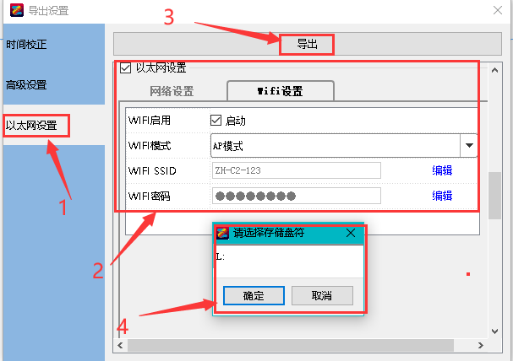

④ 连接此WiFi即可发送内容。（步骤参见网线发送）

